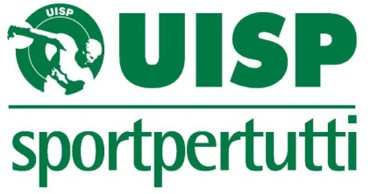
MODULO CUMULATIVO – AUTOCERTIFICAZIONI COVID19
Il/la sottoscritto/a:__________________________________________________________
Referente della squadra: _____________________________________________________
Categoria: _________________________________________________________________ Società:____________________________________________________________________
Gara*:_____________________________________________________________________
*indicare il campionato, categoria, girone e squadre partecipanti.
DICHIARA
Di aver ricevuto, in data __/__/____, n. __ autodichiarazioni individuali degli atleti e degli altri addetti alla squadra, così come indicati nella distinta di gara, tutte accertanti lo stato di idoneità a partecipare alla gara odierna, debitamente firmate dal genitore o dallo stesso atleta se maggiorenne.
Il presente modulo verrà consegnato prima dell’inizio della gara nelle mani dell’arbitro.
Luogo e data __________________ Firma responsabile ______________________

SDA CALCIO PARMA
Via L. Testi, 2 Parma 0521/707417 – fax 0521/707420 - calcio@uispparma.it - http://www.uisp.it/parma/calcio

